Завдання міського конкурсу знавців української мови
«Філолог-ерудит» для учнів 5 класу

1. Найменше приголосних звуків у рядку

А добро, зоряний, турбота, жито
Б краса, сонячний, зоря, щастя
В свято, благо, синь, морський
Г бджола, знання, ллється, дзвін
Д їжа, єнот, з’являється, яма

2. Спільнокореневими є слова

А побратися, побратим
Б немічний, допомагати
В маринад, мариніст
Г кілок, довкілля
Д відмітати, відмітити

3. Розповідним серед запропонованих є речення:

А Беріть кошики та гайда в ліс!
Б Що ж будемо робити?
В Ходім, сп’ємо з прадавньої криниці!
Г Ох, і очеретяна ж річка Оскіл!
Д Роби що хоч, ридай або радій.

4. Установіть відповідність між початком твердження та його продовженням.
Твердження |  | Продовження
1 Правильно записано слова  в рядку |  | А День Молоді  Б День Перемоги  В День Народження  Г День незалежності
2 Неправильно утворено форму місцевого відмінка однини й множини іменника в рядку |  | А по стежкам  Б у Мозамбіку  В на ринзі  Г по горах
3 Правильно утворено прикметник у рядку |  | А чехський  Б сивашський  В калмикський  Г казахський
4 У реченні Я склав тестування на «дванадцять» числівник виконує роль |  | А присудка  Б обставини  В означення  Г додатка

5. Визначте прізвища письменників, розгадавши ребуси:
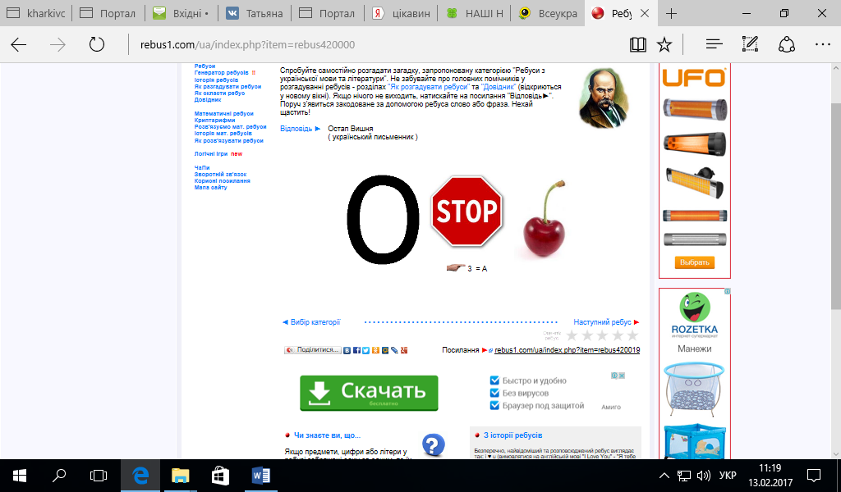 | 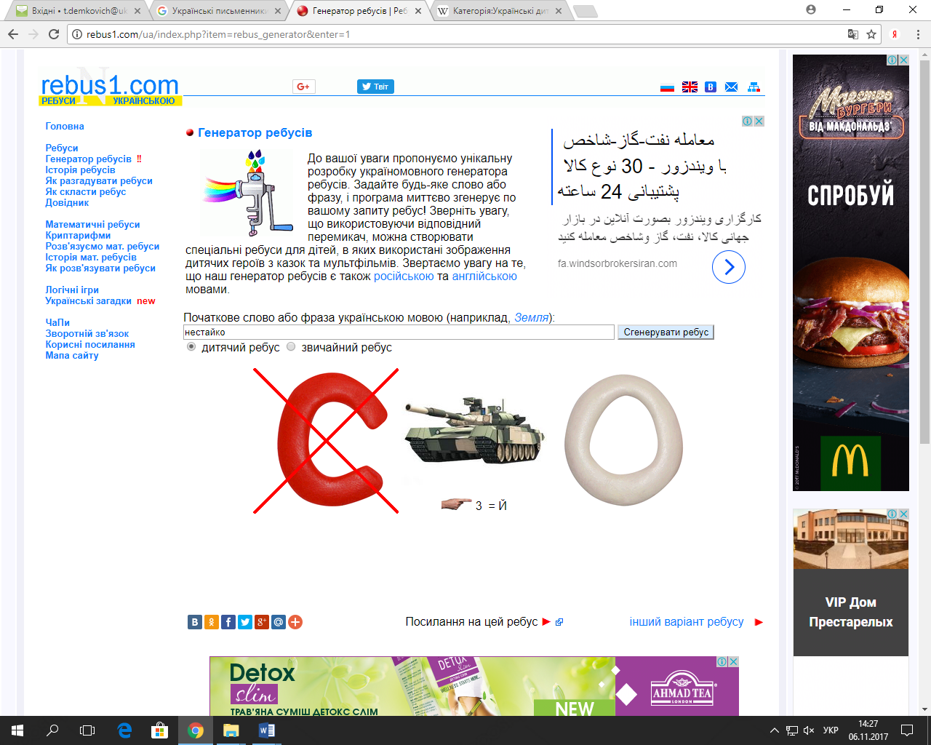
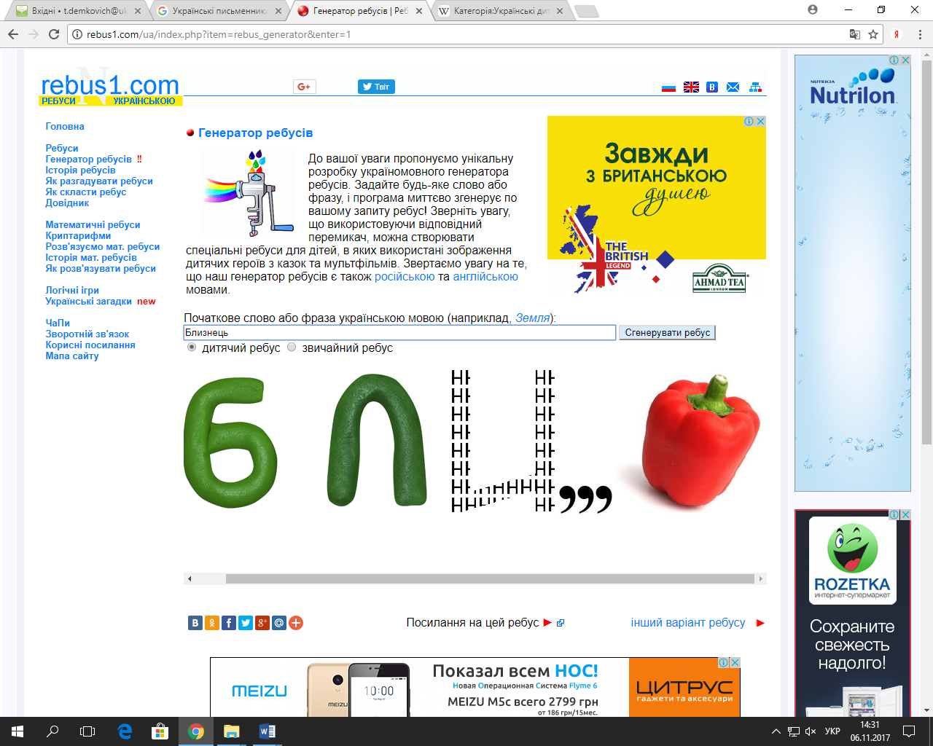 | 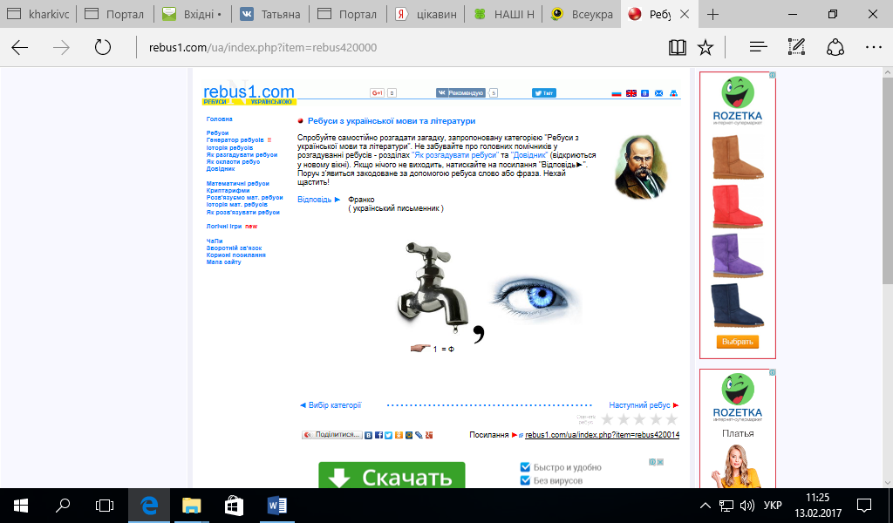
- Учителька попросила переписати з дошки слова атлас, замок, книжки, пісні, хати й поставити в них наголос. А потім запевнила, що всі виконали завдання правильно, хоча учні позначили наголос по-різному. Але чому ж в усіх правильно? Поясніть.
____________________________________________________________________________________________________________________________________________________________________________________________________________________________________________________________________________________________________________________________________________________________________________________
7. Переставте букви місцями, утворіть слова. Яке слово тут зайве?
кажаб | шками | яркащі | їокжач
кужив | шокрахов | лохаб | ітокчоб
Зайве слово « ___________________»
- Вадимові подобається розв’язувати складні задачі й виконувати цікаві вправи. Ось в одному посібнику він знайшов таке завдання: поставте слова дно і скло в множині. Запропонуйте свою відповідь.
_______________________________________________________
9. Розгадайте шараду
Перша частина – розвага; друга – назва ноти; разом – смуга, стовпчик між двома вертикальними лініями в таблицях.
__________________________
Перша частина – число в першому десятку; друга – характер звучання голосу людини за висотою та силою; разом – хвостата земноводна тварина.
___________________________
10. Василько та Данилко прибігли до вчительки, бо посперечалися. Василько переконаний, що штани, шапку, окуляри, костюм, сережки, сорочку надягають, а Данилко вважав, що треба казати одягають. Марійка, яка стояла поруч, зазначила: «Можна казати й надягати, й одягати». Що ж відповіла вчителька учням?
________________________________________________________________________________________________________________________________________________________________________________________________________________________________________________________________________________________________________________________________________________________________________________________________________________________________________________________________________________________________________________________________________________________________________________________________________________________________________________________________________________________________________________________________________________________________________

